杭州市中小学生 文件
艺术节
组委会

杭艺组委〔2018〕7 号

关于举办2018年杭州市第十一届中小学生文化艺术节表演类节目现场比赛的补充通知

各区、县（市）宣传部、教育局（社发局）、文广新局、团委、青少年宫、直属学校：
根据《关于举办2018年杭州市中小学生文化艺术节的通知》（杭教德体卫艺〔2018〕9 号）文件的要求，现将市中小学生文化艺术节表演类节目现场比赛的具体事项通知如下：
一、各单项比赛要求及保障
1. 各参赛队伍请在参赛节目场次前半小时到达演出场地报到，并领取艺术节现场比赛指南。个人项目（4人及以下）报到时需出示二代身份证、市民卡、学籍卡（其中之一）。
2. 为确保比赛现场效果，除现场伴奏外，其余伴奏一律以U盘为存储介质（不能使用CD、MD、VCD、DVD、手机等存储介质），音乐格式仅限MP3、WMA及WAV。U盘在报到时上交拷贝，音乐文件命名为：组别+参赛序号+作品名+校名。
3．各项比赛现场可提供话筒的最大量为：电容话筒2只、手持话筒5只、耳麦10只。
4．舞台舞蹈节目的灯光要求由各参赛队安排人员在11月24日和25日走台当天与灯光师现场沟通确定，追光由参赛队安排懂行人员协助操作。
5．戏剧曲艺比赛不提供挂景杆。提供LED背景屏幕，尺寸比例为6米*12米。舞台摆景在舞台监督指挥下由参赛队伍安排人员布置。
6. 器乐类合奏比赛现场提供：乐队平台、谱架、指挥台、指挥谱架、凳子、定音鼓、大军鼓、三角钢琴、倍大提琴3把（弓自带）、民族排鼓、大锣、大鼓，其余乐器由参赛队自行准备并上台摆放。合奏不使用场地扩音设备。
7. 声乐类比赛现场提供：三角钢琴、合唱台阶（小平台组合而成，连地面共四层）、音响、话筒等设施设备。合唱不使用场地扩音设备。
8. 各参赛节目以各组织单位上报的节目为准，不得临时更改参赛节目，否则将取消比赛资格及成绩。
9. 根据一览表内排定的走台安排时间，需要走台的队伍于11月8日前发邮件至文创公司张帆老师处（邮箱：zhangfan0001@sina.com），内容为：“**场次**学校**节目需要走台”。走台的顺序由组委会统一安排，联系电话：13958140001。具体安排在走台5天前在艺术节网站http://www.hzqsn.com上公布。

二、各比赛场地联络
（一）杭州师范大学仓前校区（声乐、器乐、舞台舞蹈、戏剧、曲艺、故事）
1. 订餐电话：13064716503朱/15957611637‬颜，餐标：20元/份
需订餐的学校提前一天下午16:00前预订，告知当天订餐学校
名称、数量、接收人和电话并完成付款（支付宝/微信）活动当天凭支付信息到指定用餐处领取快餐（活动当天早上8:00后不得改变订餐需求，如数量增减或者取消），现场领餐联系人：朱颖，电话：13064716503。支付方式：支付宝/微信账号13064716503朱颖，转账请备注学校名称和数量，需要开票的请提供开票信息（抬头和税号、邮寄地址，联系人及电话），全部比赛项目结束后统一开票并邮寄。就餐地点：杭师大仓前校区恕园5号楼1楼2号餐厅（地图见附件1）。开放时间：10：30-13：00。临时需要用餐的学校可直接在学校其他餐厅开放的“支付宝窗口”用餐，但学校不提供发票。
2. 安保组联系人：王渭，联系电话：13588042853。
3. 住宿：学院有酒店可安排住宿，标准间价格为220元/天，若有需要请11月10日前联系，联系总台，电话：28865555。
4.医护：在现场报到处旁设置医护服务台，由医护人员提供服务。杭师大（仓前医务所）紧急联系电话：28867120。
（二）杭州市青少年发展中心（校园集体舞、故事）
1．后勤组联系人：王隽弢，电话：13757195290。订餐：杭州
中瑞餐饮服务有限公司，餐标：20元/份，联系人：肖军，电话：13064717186，请提前一天预定。
2．安保组联系人：柳培龙，电话：18667920222。
3．住宿：附近酒店自行联系。
4．医护：现场设有明显标志。
三、车辆出入及停车
1．停车证（见附件3）请自行打印，放置于车窗右前侧
2．杭师大仓前校区：位于余杭区余杭塘路2318号，大巴及道具
车从良睦路学院西门或者常二路东门进出，下客后大巴车按路标指引停在体育场停车处。小车可以从学院东南门或者东门进出，车辆停放地下停车场。后附地图（见附件1），校园内可以停放车辆，请服从校方保安的引导和管理。进入校园的车辆需出示停车证（附件2），请各单位自行打印使用。
3．杭州市青少年发展中心（钱江新城市民中心）：小型车辆可
停放地下停车库（需付费），大巴车请在市民中心P3停车场停放（需付费）。
四、各比赛场地舞台尺寸
1．杭师大学仓前校区1500座：台口宽16米、台深12米。
2．杭州青少年发展中心三楼多功能厅：集体舞场地宽16米、深16米；故事舞台宽12米、深6米。
五、比赛成绩公布方式
各比赛成绩现场宣布，获奖证书将在艺术节闭幕式上统一发放，查询结果可登陆艺术节网页http://www.hzqsn.com。
文化艺术节各项比赛活动大致日程附后（附件2，可能会微调），请各区、县（市）教育局、青少年宫通知各所属参赛学校做好准备，各参赛学校要加强参赛学生的教育和管理，确保比赛有一个良好、整洁的环境，注重交通安全、饮食安全以及在参与比赛过程中的安全，确保学生安全地参与艺术节的全过程。

附件：1. 2018年杭州市中小学生艺术节专项比赛表演类日程一览表

2. 各比赛场地地址及地图
3. 停车证
杭州市中小学生文化艺术节组织委员会
2018年11月1日

抄送：中共杭州市委宣传部、杭州市文广新局、共青团杭州市委、杭州青少年活动中心、杭州电视台少儿频道 、杭州外国语学校、杭州国际学校、杭州日本人学校、杭州汉基外籍人员子女学校、杭州世外外籍人员子女学校、杭州娃哈哈外籍人员子女学校
附件1
2018年杭州市中小学生艺术节专项比赛表演类日程一览表
 | 时 间 | 内 容 | 地 点
1 | 11月17日、18日全天 | 器乐（民乐、西乐合奏）走台 | 杭州师范大学仓前校区  （余杭塘路2318号）
2 | 11月19日上午8:30（周一） | 器乐（独奏）高中组/小学组/初中组 | 杭州师范大学仓前校区  （余杭塘路2318号）
3 | 11月19日下午13:30（周一） | 器乐（课堂教学乐器合奏）小学组/初中组/高中组 | 杭州师范大学仓前校区  （余杭塘路2318号）
4 | 11月20日上午8:30（周二） | 器乐（齐/重/协/小合奏）高中组/小学组/初中组 | 杭州师范大学仓前校区  （余杭塘路2318号）
5 | 11月20日下午13:30（周二） | 器乐（合奏）小学组/初中组/高中组 | 杭州师范大学仓前校区  （余杭塘路2318号）
6 | 11月21日上午8:00（周三） | 声乐（重/表/小合唱）走台 | 杭州师范大学仓前校区  （余杭塘路2318号）
7 | 11月21日下午13:00（周三） | 声乐（独唱）初中组/高中组 | 杭州师范大学仓前校区  （余杭塘路2318号）
8 | 11月21日下午13:30（周三） | 声乐（重/表/小合唱）小学组/初中组/高中组 | 杭州师范大学仓前校区  （余杭塘路2318号）
9 | 11月22日上午8:00（周四） | 声乐（合唱）走台 | 杭州师范大学仓前校区  （余杭塘路2318号）
10 | 11月22日下午13:00（周四） | 声乐（合唱）小学组/初中组/高中组 | 杭州师范大学仓前校区  （余杭塘路2318号）
11 | 11月24日、25日全天 | 舞台舞蹈节目走台 | 杭州师范大学仓前校区  （余杭塘路2318号）
12 | 11月26日上午8:00（周一） | 舞蹈（单双三）高中组/初中组 | 杭州师范大学仓前校区  （余杭塘路2318号）
13 | 11月26日上午9:15（周一） | 舞蹈（群舞）小学组 | 杭州师范大学仓前校区  （余杭塘路2318号）
14 | 11月26日下午13:00（周一） | 舞蹈（群舞）初中组/高中组 | 杭州师范大学仓前校区  （余杭塘路2318号）
15 | 11月27日上午10:00（周二） | 舞蹈（校园集体舞）小学组/中学组 | 杭州市青少年发展中心（新业路）
16 | 11月27日下午13:30（周二） | 故事小学组 | 杭州市青少年发展中心（新业路）
17 | 11月27日上午8:00（周二） | 曲艺走台
18 | 11月27日下午13:00（周二） | 曲艺小学组/初中组/高中组
19 | 11月28日上午8:00（周三） | 戏剧小学组走台 | 杭州师范大学仓前校区  （余杭塘路2318号）
20 | 11月28日下午13:30（周三） | 戏剧小学组 | 杭州师范大学仓前校区  （余杭塘路2318号）
21 | 11月29日上午8:00（周四） | 戏剧初/高中组走台 | 杭州师范大学仓前校区  （余杭塘路2318号）
22 | 11月29日下午13:00（周四） | 戏剧初中组/高中组 | 杭州师范大学仓前校区  （余杭塘路2318号）
23 | 11月30日上午8:00（周五） | 戏剧（儿童歌舞剧）走台 | 杭州师范大学仓前校区  （余杭塘路2318号）
24 | 11月30日下午13:00（周五） | 戏剧（儿童歌舞剧）比赛
25 | 12月2日全天（周日） | 综艺大舞台 | 杭州大剧院广场  (钱江新城)
26 | 12月14日 | 艺术节中小学生优秀书画作品展 | 滨江区体育馆
27 | 12月14日（周五）下午 | 艺术节闭幕式暨优秀作品展 | 滨江区体育馆

附件2
各比赛场地地址及地图

杭师大仓前校区（余杭塘路2318号）
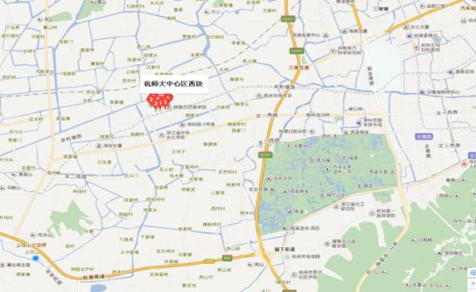

杭州市青少年发展中心：钱江新城市民中心（钱江路——新业路入口）
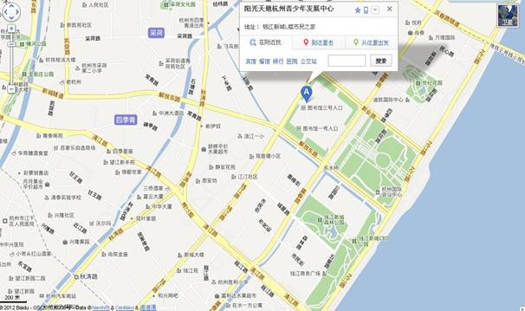
杭师大仓前校区用餐地点（五号楼一楼2号餐厅）
图中红圈标注处：

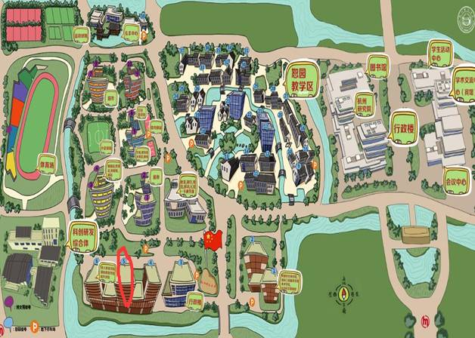
附件3

2018年
杭 州 市 中 小 学 生 文 化 艺 术 节
现 场 比 赛

停 车 证

发证单位：杭州市教育局
有效日期：2018年11月16日至12月3日

